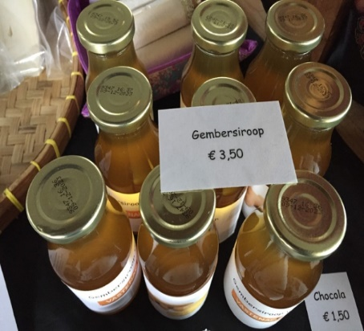

Appelstroop € 3,50

Honing € 3,50

Gembersiroop € 3,50

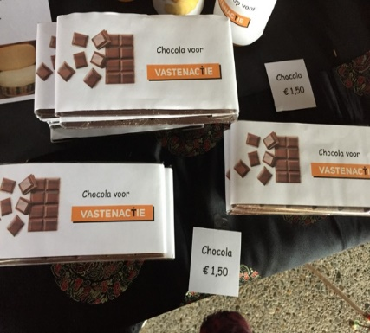

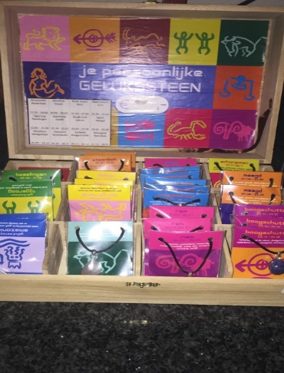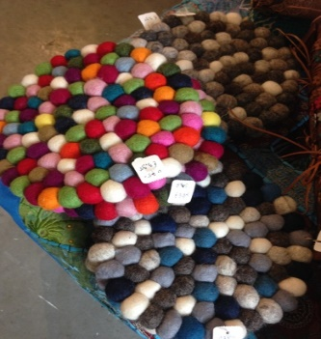

Dubbele ansichtkaarten dames

€ 2,50 p.st.

Sjaal € 19,95

50% wol/50% viscose

Edelstenen hanger met koord

op sterrebeeld. € 6,95

Vilten pannenonderzetter uit

Nepal € 9,95

Sjaal € 19,95

50% wol/ 50% viscose

Sjaal € 19,95

50% wol/ 50% viscose

Sjaal € 19,95

50% wol/ 50% viscose

Sjaal € 19,95

50% wol/ 50% viscose

Sjaal € 19,95

50% wol/ 50% viscose

Zakjes lavendel

4 voor € 5,00

Chocola melk, melk/hazelnoot of

Puur. € 1,50 p.st.

Geitenkaas naturel of

brandnetel.

Diverse prijzen.

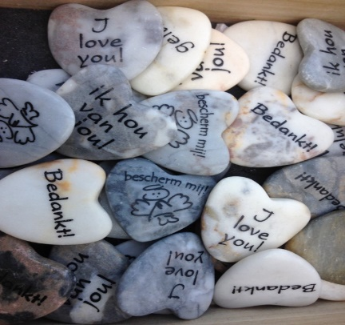

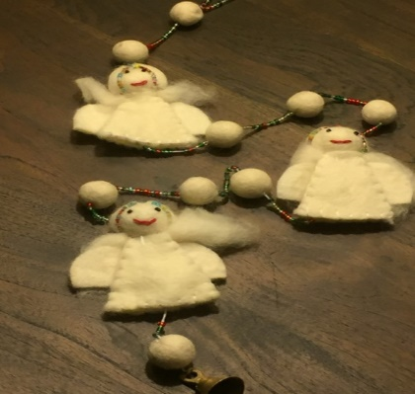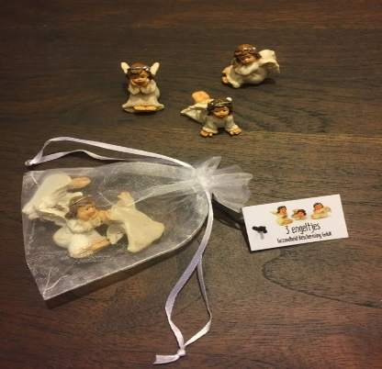

Harten stenen met tekst € 2,95

Harten edelstenen € 6,95

Harten steen € 2,50

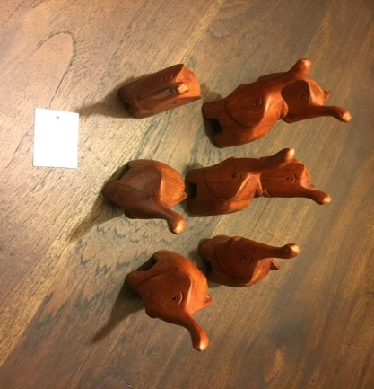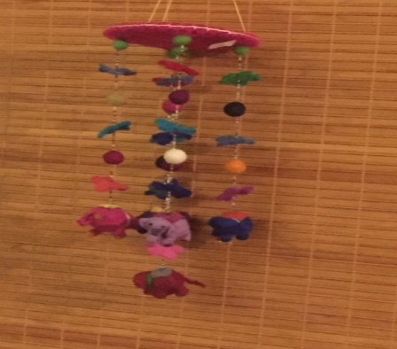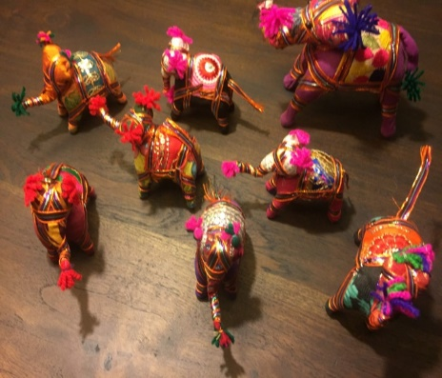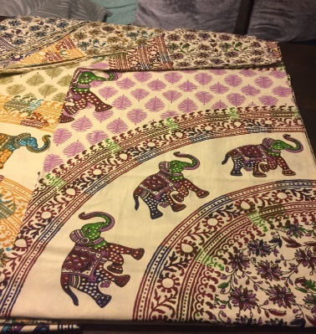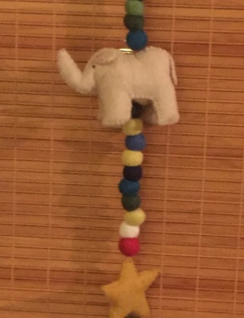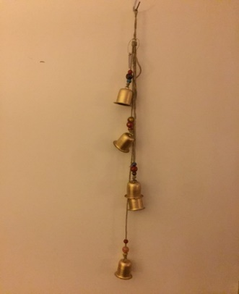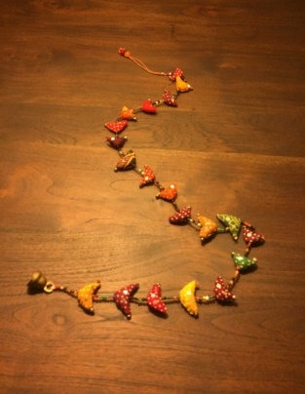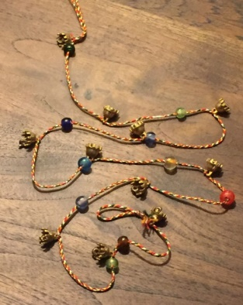

Geluksolifant hout

€ 4,95

Mobiel van vilt uit Nepal met olifantjes

€ 14,95

Olifantje stof 10 cm

Stof € 4,95

Tafelkleed/ sprei € 24,95

210x240. Katoen.

Mondkapjes € 3,95 verschillende motieven.

Vilten schoudertasje uit Nepal. € 14,95

Koperen belletjes slinger

€ 7,95

Vilten olifanten slinger uit

India € 14,95

Vogeltjes slinger van stof

Uit India € 9,95

Bellenslinger uit India

€ 14,95

Engelen slinger vilt € 9,95

Uit Nepal.

Engeltjes voor gezondheid bescherming en geluk € 6,95

Winkelwagenmuntje engel € 4,95

Sleutelhanger.